๔

**องค์ประกอบที่ ๕ : การบริหารจัดการองค์กรโดยใช้หลักธรรมาภิบาล**

**องค์ประกอบย่อยที่ ๕.๒ : ผู้บริหารและพนักงานมีคุณธรรม จริยธรรม**

**ตัวชี้วัดที่ ๖๓ : มีมาตรการและการปฏิบัติที่ส่งเสริมให้ผู้บริหารและบุคลากรมีคุณธรรม**

**จริยธรรมในการบริหารและการทำงานตามมาตรฐานจริยธรรม คุณธรรม**

**ของ อปท.**

**๖๓.๑ การกำหนดขั้นตอนการปฏิบัติงานและมาตรฐานการปฏิบัติงาน**

**และบัตรประจำตัวประชาชน**

**หลักการและเหตุผล**

เทศบาลเมืองพนัสนิคม เป็นองค์กรปกครองส่วนท้องถิ่นที่มีความใกล้ชิดกับประชาชน ดังนั้นในการบริหาร หรือปฏิบัติหน้าที่ของบุคลากร จึงต้องยึดมั่นความถูกต้อง ดีงาม คุณธรรม เพื่อช่วยสร้างคุณภาพชีวิตของคนในสังคมให้ดียิ่งขึ้น ทำให้สังคมมีเสถียรภาพ ทุกคนสามารถอยู่ด้วยกันอย่างสงบสุขด้วยความมีระเบียบวินัย

เทศบาลเมืองพนัสนิคม จึงได้จัดทำประมวลจริยธรรมของข้าราชการการเมืองและประมวลจริยธรรมของข้าราชการขึ้น เพื่อให้ข้าราชการและลูกจ้างของเทศบาลเมืองพนัสนิคม มีหลักการและแนวทางปฏิบัติงาน และเป็นเครื่องกำกับความประพฤติของตนในการปฏิบัติงานอย่างมีคุณธรรมและจริยธรรม นอกจากนี้เทศบาลเมืองพนัสนิคมยังได้ดำเนินการจัดทำระบบควบคุมภายในของเทศบาล ตามที่คณะกรรมการตรวจเงินแผ่นดิน (คตง.) ได้กำหนดแนวทางไว้ ตามระเบียบคณะกรรมการตรวจเงินแผ่นดิน ว่าด้วยการกำหนดมาตรฐานการควบคุมภายใน พ.ศ. ๒๕๔๔ ข้อ ๕ และได้รายงานผลการประเมินระบบควบคุมภายใน ตามระเบียบ คตง.ฯ ข้อ ๖ ต่อคณะกรรมการตรวจเงินแผ่นดิน ผู้กำกับดูแล และคณะกรรมการตรวจสอบเกี่ยวกับการควบคุมภายใน อย่างน้อยปีละ ๑ ครั้ง นับจากวันสิ้นปีงบประมาณหรือปีปฏิทิน เพื่อสร้างความมั่นใจอย่างสมเหตุสมผลว่า การดำเนินงาน จะบรรลุวัตถุประสงค์ของการควบคุมภายใน ทั้งในด้านประสิทธิภาพ ประสิทธิผลของการดำเนินงานซึ่งรวมถึงการดูแลทรัพย์สิน การป้องกันหรือลดความผิดพลาด ความเสียหาย การรั่วไหล การสิ้นเปลือง หรือการทุจริตในหน่วยงาน ด้านความเชื่อถือได้ของรายงานการเงิน และด้านการปฏิบัติตามกฎหมาย ระเบียบ ข้อบังคับ และมติคณะรัฐมนตรี

**วัตถุประสงค์**

๑. เพื่อเป็นเครื่องมือกำกับความประพฤติของข้าราชการที่สร้างความโปร่งใส มีมาตรฐานใน

การปฏิบัติงานที่ชัดเจนและเป็นสากล

๒. เพื่อให้ยึดถือเป็นหลักการและแนวทางปฏิบัติอย่างสม่ำเสมอทั้งในระดับองค์กรและระดับ

บุคคล และเป็นเครื่องมือการตรวจสอบการทำงานด้านต่าง ๆ ของเทศบาลเมืองพนัสนิคม เพื่อการดำเนินงาน

เป็นไปตามหลักคุณธรรม จริยธรรมมีประสิทธิภาพและประสิทธิผล

๓. เพื่อให้เกิดรูปแบบองค์กรอันเป็นที่ยอมรับ เพิ่มความน่าเชื่อถือ เกิดความมั่นใจแก่ผู้รับ

บริการและประชาชนทั่วไปตลอดจนผู้มีส่วนได้เสีย

๔. เพื่อให้เกิดพันธะผูกพันระหว่างองค์กร และข้าราชการในทุกระดับ โดยให้ฝ่ายบริหารใช้

๕

อำนาจในขอบเขตสร้างระบบความรับผิดชอบของราชการต่อตนเอง องค์กร ต่อผู้บังคับบัญชา ต่อประชาชน และต่อสังคม ตามลำดับ

๕. เพื่อป้องกันการแสวงหาประโยชน์โดยมิชอบ และความขัดแย้งทางผลประโยชน์ที่อาจ

เกิดขึ้น รวมทั้งเสริมสร้างความโปร่งใสในการปฏิบัติงาน

๖. เพื่อใช้เป็นค่านิยมรวมสำหรับองค์กรและข้าราชการทุกคน พึงยึดถือเป็นแนวทางปฏิบัติ

ควบคู่ไปกับระเบียบและกฎข้อบังคับอื่น ๆ อย่างทั่วถึงและมีประสิทธิภาพ

๗. เพื่อสร้างความมั่นใจอย่างสมเหตุสมผลว่า การดำเนินงาน/กิจกรรม/โครงการของเทศบาล

เมืองพนัสนิคม จะบรรลุวัตถุประสงค์ทั้งในด้านประสิทธิภาพประสิทธิผลของการดำเนินงาน ซึ่งรวมถึงการ

ดูแลทรัพย์สิน การป้องกันหรือลดความผิดพลาด ความเสียหาย การรั่วไหล การสิ้นเปลือง หรือการทุจริตใน

หน่วยงาน ด้านความเชื่อถือได้ของรายงานการเงิน และด้านการปฏิบัติตามกฎหมาย ระเบียบ ข้อบังคับ และ

มติคณะรัฐมนตรี

**วิธีดำเนินการ**

**วิธีที่ ๑** การจัดทำประมวลจริยธรรมของข้าราชการการเมืองและข้าราชการของเทศบาลเมืองพนัสนิคม ดังนี้

๑.๑ แต่งตั้งคณะกรรมการการจัดทำประมวลจริยธรรมของข้าราชการการเมืองและข้าราชการของเทศบาลเมืองพนัสนิคม

๑.๒ ประชุมคณะผู้บริหาร พนักงานเทศบาล ลูกจ้างประจำ และพนักงานจ้างร่วมพิจารณาและเสนอความเห็นในร่างประมวลจริยธรรมของข้าราชการการเมืองและของข้าราชการ

๑.๓ เมื่อได้ข้อสรุปในการจัดทำร่างประมวลจริยธรรมของข้าราชการการเมืองและข้าราชการของเทศบาลเมืองพนัสนิคมแล้ว นำเข้าที่ประชุมคณะกรรมการการจัดทำประมวลจริยธรรมของเทศบาลเพื่อพิจารณา

๑.๔ เมื่อคณะกรรมการการจัดทำประมวลจริยธรรมเห็นชอบร่างประมวลจริยธรรมของข้าราชการการเมืองและของข้าราชการนำเสนอผู้บริหารพิจารณาลงนามเพื่อประกาศใช้บังคับต่อไป

๑.๕ จัดทำคู่มือประมวลจริยธรรมข้าราชการการเมืองและข้าราชการของเทศบาลเมือง

พนัสนิคม มอบให้ข้าราชการการเมืองและพนักงานเทศบาล ลูกจ้างประจำ และพนักงานจ้างได้ทราบและถือปฏิบัติอย่างเคร่งครัด

๑.๖ แต่งตั้งคณะกรรมการจริยธรรมขึ้น เพื่อควบคุม กำกับให้มีการปฏิบัติตามประมวลจริยธรรม

**วิธีที่ ๒** การจัดทำระบบควบคุมภายใน ตามที่คณะกรรมการตรวจเงินแผ่นดิน (คตง.) ได้กำหนดแนวทางไว้ ซึ่งเทศบาลเมืองพนัสนิคมได้จัดวางระบบควบคุมภายในตามระเบียบคณะกรรมการตรวจเงินแผ่นดิน ว่าด้วยการกำหนดมาตรฐานการควบคุมภายใน พ.ศ. ๒๕๔๔ ข้อ ๕ ในปี ๒๕๕๐ เสร็จเรียบร้อยแล้ว ซึ่งจะเป็นการวางระบบเพียงครั้งเดียว และในปีต่อ ๆ มาเทศบาลเมืองพนัสนิคมได้ติดตามประเมินผลระบบควบคุมภายใน ตามระเบียบข้อ ๖ หมายถึงการประเมินความเพียงพอของระบบการควบคุมภายในที่ได้จัดวางไว้แล้ว (ตามระเบียบข้อ ๕ ) ดังนี้

๒.๑ แต่งตั้งคณะกรรมการจัดวางระบบควบคุมภายในของเทศบาลเมืองพนัสนิคม มีหน้าที่จัดวางระบบควบคุมภายใน ของเทศบาลเมืองพนัสนิคมให้ได้มาตรฐาน เหมาะสมกับลักษณะ ขนาดและความสลับซับซ้อนของหน่วยงานและให้ติดตามประเมินผลการควบคุมภายในในระดับองค์กร

๖

๒.๒ ในระดับหน่วยงานย่อย แต่งตั้งคณะกรรมการจัดวางระบบควบคุมภายในของสำนัก/กอง เพื่อดำเนินการจัดวางระบบควบคุมภายในของสำนัก/กอง ให้เป็นไปตามระเบียบฯ

๒.๓ หน่วยงานย่อยดำเนินการติดตามประเมินผลระบบควบคุมภายในตามแบบ ปย.๓ ,ปย.๒ และวิเคราะห์หาความเสี่ยงใหม่ในหน่วยงาน ตามแบบ ปม. โดยนำความเสี่ยงใหม่มาจัดทำแผนการปรับปรุงตามแบบ ปม.๓ และจัดทำหนังสือรับรองของหัวหน้าหน่วยงานย่อยนั้น ตามแบบ ปย.๑ ส่งให้เลขานุการคณะกรรมการจัดวางระบบควบคุมภายในของเทศบาลดำเนินการรวบรวมจัดทำในระดับองค์กรต่อไป

๒.๔ คณะกรรมการจัดวางระบบควบคุมภายในของเทศบาลจัดวางระบบในระดับองค์กรตามแบบติดตาม ปอ.๓, แบบ ปอ.๒ , แบบ ปม. , แบบ ปอ.๓ ,แบบ ปอ.๑

๒.๕ เมื่อคณะกรรมการจัดวางระบบคุมภายในของเทศบาลได้ดำเนินการเสร็จเรียบร้อยแล้ว ให้รายงานผู้บริหารได้พิจารณาและลงนามในแบบ ปอ.๑ และเสนอปลัดเทศบาลลงนามในแบบ ปย.๑-ร และแบบ ปส. ให้เจ้าหน้าที่ตรวจสอบภายใน

๒.๖ ส่งรายงานการจัดวางระบบควบคุมภายในของเทศบาลให้สำนักงานตรวจเงินแผ่นดิน และผู้ว่าราชการจังหวัดชลบุรีต่อไป

**ผลที่คาดว่าจะได้รับ**

๑. บุคลากรในสังกัดเทศบาลเมืองพนัสนิคมมีเครื่องมือกำกับความประพฤติของข้าราชการที่

สร้างความโปร่งใส มีมาตรฐานในการปฏิบัติงานที่ชัดเจนและเป็นสากล

๒. บุคลากรในสังกัดเทศบาลเมืองพนัสนิคมยึดถือประมวลจริยธรรมฯเป็นหลักการและ

แนวทางปฏิบัติอย่างสม่ำเสมอทั้งในระดับองค์กรและระดับบุคคล และเป็นเครื่องมือการตรวจสอบการทำงาน

ด้านต่าง ๆ ของเทศบาลเมืองพนัสนิคม เพื่อการดำเนินงานเป็นไปตามหลักคุณธรรม จริยธรรมมี

ประสิทธิภาพและประสิทธิผล

๓. เทศบาลเมืองพนัสนิคมมีรูปแบบองค์กรอันเป็นที่ยอมรับ เพิ่มความน่าเชื่อถือ เกิดความ

มั่นใจแก่ผู้รับบริการและประชาชนทั่วไปตลอดจนผู้มีส่วนได้เสีย

๔. เกิดพันธะผูกพันระหว่างองค์กรและข้าราชการในทุกระดับ โดยให้ฝ่ายบริหารใช้อำนาจ

ในขอบเขตสร้างระบบความรับผิดชอบของราชการต่อตนเอง องค์กร ต่อผู้บังคับบัญชา ต่อประชาชน และต่อสังคม ตามลำดับ

๕. สามารถป้องกันการแสวงหาประโยชน์โดยมิชอบ และความขัดแย้งทางผลประโยชน์ที่อาจเกิดขึ้น รวมทั้งเสริมสร้างความโปร่งใสในการปฏิบัติงาน

๖. เทศบาลเมืองพนัสนิคมมีค่านิยมรวมสำหรับองค์กรและข้าราชการทุกคน ที่พึงยึดถือเป็น

แนวทางปฏิบัติควบคู่ไปกับระเบียบและกฎข้อบังคับอื่น ๆ อย่างทั่วถึงและมีประสิทธิภาพ

๗. เทศบาลเมืองพนัสนิคมมีความมั่นใจอย่างสมเหตุสมผลว่า การดำเนินงาน/กิจกรรม/โครงการ

๗

ของเทศบาลเมืองพนัสนิคม จะบรรลุวัตถุประสงค์ทั้งในด้านประสิทธิภาพประสิทธิผลของการดำเนินงานซึ่ง

รวมถึงการดูแลทรัพย์สิน การป้องกันหรือลดความผิดพลาด ความเสียหาย การรั่วไหล การสิ้นเปลือง หรือการทุจริตในหน่วยงาน ด้านความเชื่อถือได้ของรายงานการเงิน และด้านการปฏิบัติตามกฎหมาย ระเบียบ ข้อบังคับ และมติคณะรัฐมนตรี

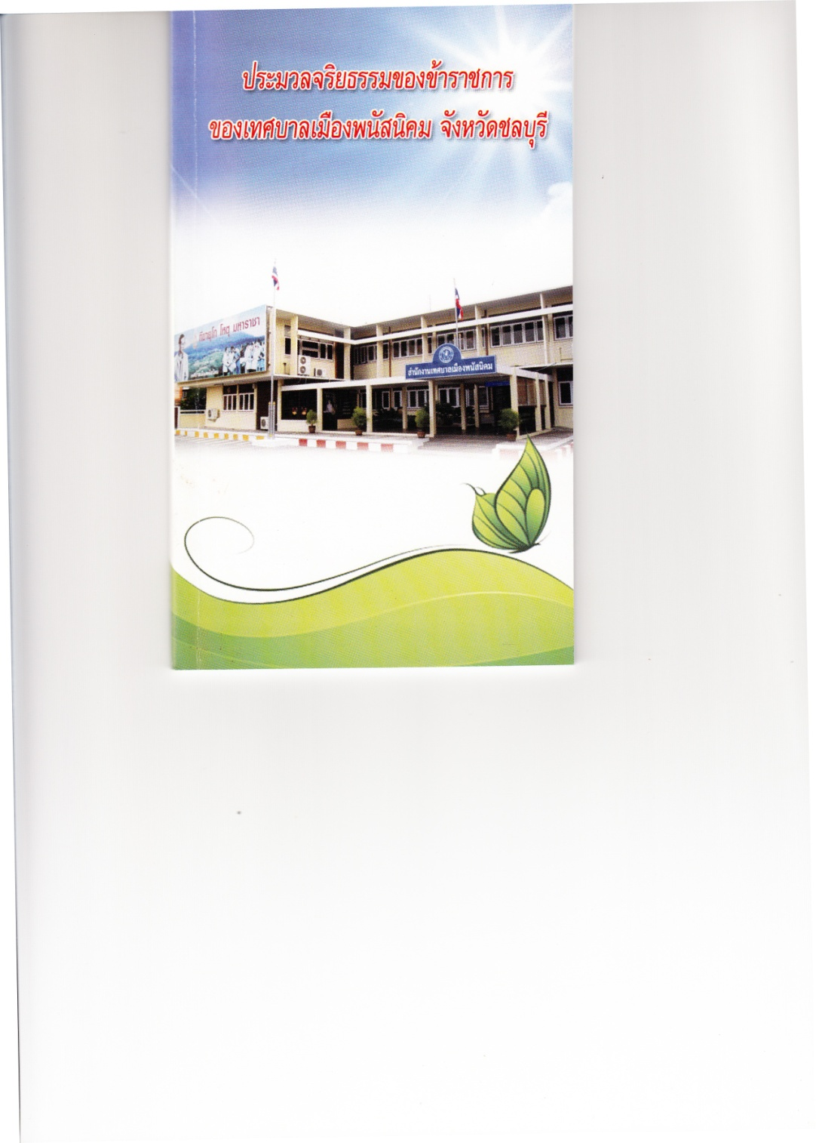

คู่มือประมวลจริยธรรมของข้าราชการ

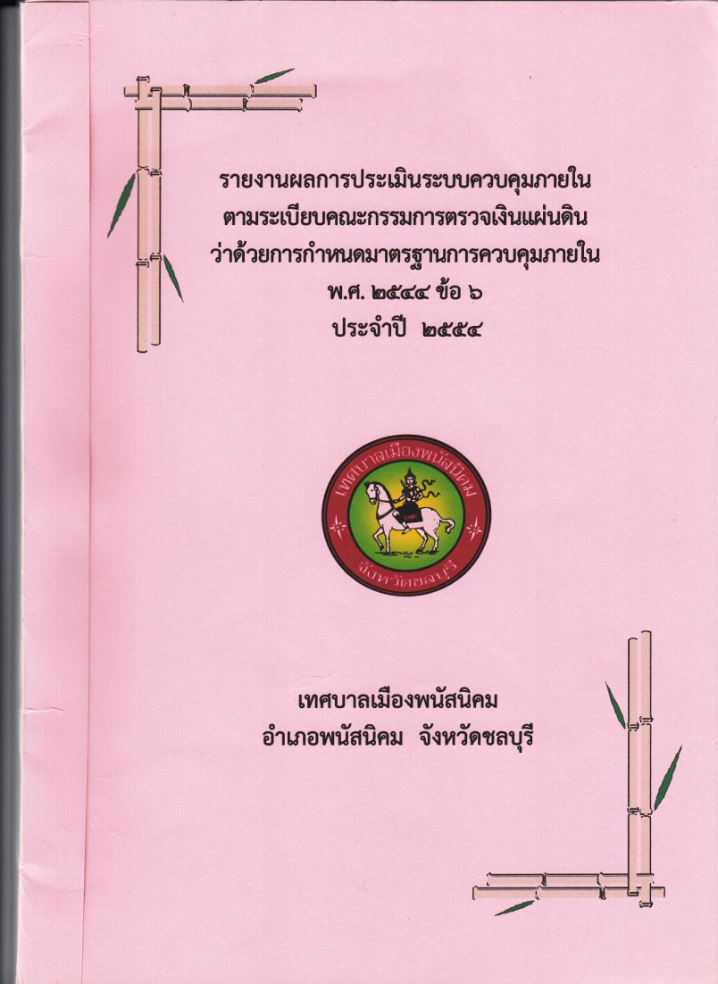

รายงานผลการประเมินระบบควบคุมภายใน

ประจำปี ๒๕๕๔